**Підсумкова контрольна робота з біології за ІІ семестр (6 клас)**

**Прізвище, ім’я_________________________________________________**

**І-ІІ рівень (1 бал за правильно виконане завдання)**  
1. Укажіть орган рослини, який забезпечує розповсюдження насіння.  
A корінь Б пагін В квітка Г плід

2. Вкажіть на малюнку основні частини квітки :

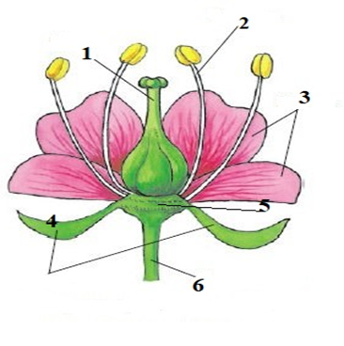

3. Укажіть частину квітки, у якій міститься насінний зачаток.  
A маточка Б тичинка В пелюстка Г чашолистик

4. Укажіть отруйний шапковий гриб.  
A боровик Б мукор В мухомор Г пеніциліум

5. Укажіть органи, які утворюють організм покритонасінної рослини.  
A тільки корінь Б тільки пагін В корінь, пагін Г корінь, пагін, квітка, плід

6. Укажіть ознаки дводольних рослин.  
A мичкувата коренева система Б сітчасте жилкування В стрижнева коренева система Г одна сім’ядоля у насінині Д листки переважно прості Е листки переважно складні

**ІІІ рівень (1,5 бали за правильно виконане завдання)**  
  
1. Укажіть тип плоду, який відповідає такій характеристиці: розкривний, сухий, багатонасінний.  
A жолудь Б коробочка В горіх Г кістянка

1. Установіть відповідність між рослинами та їх екологічною характеристикою*:*

А) світлолюбиві 1. Соняшник, люцерна, кавун

Б) тінелюбиві 2. Сосна, береза, куль-баба

В) вологолюбні 3. Смерека, мохи, плауни

Г) посухостійкі 4. Чистотіл, розрив-трава, папороті

**ІV рівень (максимально 3 бали за повну відповідь)**

Виберіть одне питання:

1. Опишіть, які пристосування до запилення є у вищих квіткових рослин. Наведіть приклади цих пристосувань у відомих вам видів рослин.

2. Чим заповідник відрізняється від заказника?